**Actividad #13 - Docencia - Ejercicios JSON**

**Realizar la investigación sobre el manejo el procesamiento de objetos json y presentar 3 ejercicios diferentes sobre el procesamiento en JSON**

Neicer Ronaldo Velez Rodríguez

Facultad de Ciencias Informáticas, Universidad Técnica de Manabí

Desarrollo de sistemas informáticos: “B”

**Link hacia el repositorio en Git**

<https://github.com/Velez-Neicer/actividad_13>

Ing. Moreira Villamar Elvis Eduardo

Febrero 10, 2023

# Actividad #13 - Docencia - Ejercicios JSON

* Realizar la investigación sobre el manejo el procesamiento de objetos json y presentar 3 ejercicios diferentes sobre el procesamiento en JSON.
* Presentar en un objeto JSON la información de la ficha de un jugador de fútbol que va contener lo siguiente.

## Investigación sobre el manejo el procesamiento de objetos

### Introducción:

JSON (JavaScript Object Notation) es un formato de intercambio de datos que permite representar objetos o arreglos en una cadena de caracteres legible por humanos. Este formato es ampliamente utilizado en aplicaciones web para la transmisión de datos entre el servidor y el cliente, y se ha vuelto indispensable en el desarrollo de aplicaciones en la nube y en la programación web. (IBM Business Automation Workflow, 2022)

### Desarrollo:

JSON se compone de propiedades y valores, en los cuales las propiedades son identificadas por una cadena de caracteres y los valores pueden ser de cualquier tipo, incluyendo números, cadenas, objetos, arreglos, booleanos, entre otros. Además, JSON es fácil de leer y escribir, lo que lo hace una opción popular en aplicaciones web. (IBM Business Automation Workflow, 2022)

La mayoría de los lenguajes de programación modernos tienen bibliotecas incorporadas para manejar y procesar objetos JSON, lo que significa que puede ser utilizado en muchos proyectos. Por ejemplo, en JavaScript, se puede utilizar la función JSON.parse para convertir una cadena de caracteres JSON en un objeto, y la función JSON.stringify para convertir un objeto en una cadena de caracteres JSON. (MDN web docs, 2022)

En Python, se puede utilizar la biblioteca json para manejar objetos JSON. La función json.loads se utiliza para convertir una cadena de caracteres JSON en un objeto Python, mientras que la función json.dumps se utiliza para convertir un objeto Python en una cadena de caracteres JSON. (Python.org, 2023)

Además, JSON es un formato de intercambio de datos independiente de la plataforma, lo que significa que se puede utilizar en aplicaciones web en diferentes sistemas operativos y dispositivos.

## Ejercicios sobre el procesamiento en JSON

1. Conversión de un objeto JSON a un objeto de un lenguaje de programación: Este ejercicio consiste en convertir un objeto JSON en un objeto en un lenguaje de programación, como Python o Java, y acceder a sus propiedades y valores.

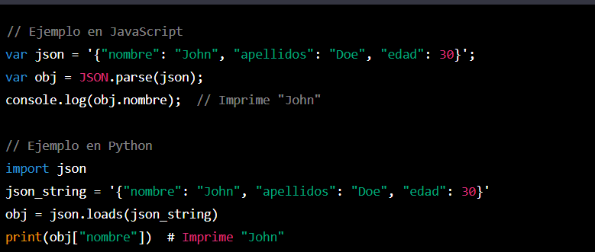

Ilustración 1: Ejemplo 1 sobre el procesamiento en JSON

1. Creación de un objeto JSON a partir de un objeto en un lenguaje de programación: Este ejercicio consiste en crear un objeto JSON a partir de un objeto en un lenguaje de programación, como Python o Java, y convertirlo en una cadena de caracteres.

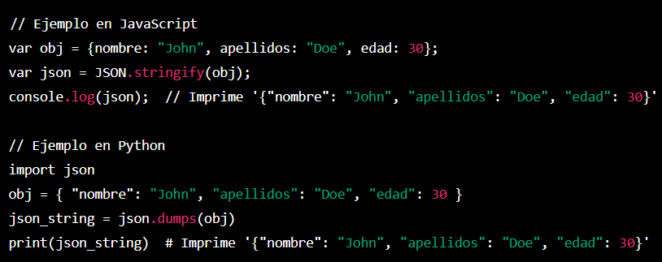

Ilustración 1: Ejemplo 1 sobre el procesamiento en JSON

1. Acceso y modificación de propiedades y valores en un objeto JSON: Este ejercicio consiste en acceder a propiedades y valores de un objeto JSON y modificarlos.

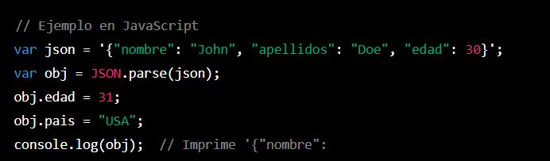

Ilustración 3: Ejemplo 3 sobre el procesamiento en JSON

**Presentar en un objeto JSON la información de la ficha de un jugador de fútbol que va contener lo siguiente.**

* Nombres, Apellidos, Fecha de Nacimiento, Edad, País de Nacimiento, Ciudad, Posición, Grupo Sanguíneo, Nacionalidad .

**Json de jugador**

{

    "Nombres": "Johny Juan",

    "Apellidos": "Romero Vera",

    "Fecha de Nacimiento": "2002-01-01",

    "Edad": 23,

    "País de Nacimiento": "Ecuador",

    "Ciudad": "Quito",

    "Posición": "Delantero",

    "Grupo Sanguíneo": "A+",

    "Nacionalidad": "Ecuatoriana"

  }

**Objeto JSON que contiene la información de una laptop:**

{

    "marca": "Apple",

    "modelo": "MacBook Pro",

    "procesador": "Intel Core i7",

    "memoriaRAM": 16,

    "almacenamiento": 512,

    "pantalla": "Retina Display",

    "sistemaOperativo": "macOS",

    "tarjetaGráfica": "AMD Radeon Pro 555X"

  }

**Objeto JSON que contiene la información de un celular Samsung:**

{

  "marca": "Samsung",

  "modelo": "Galaxy S21",

  "procesador": "Exynos 2100",

  "memoriaRAM": 8,

  "almacenamiento": 128,

  "pantalla": "Dynamic AMOLED 2X",

  "sistemaOperativo": "Android 11",

  "cámaraTrasera": "Triple cámara con 64 MP",

  "cámaraFrontal": "Single cámara con 10 MP",

  "batería": "4000 mAh con carga rápida y inalámbrica"

}

**Objeto JSON que contiene la información de una PlayStation 5:**

{

  "marca": "Samsung",

  "modelo": "Galaxy S21",

  "procesador": "Exynos 2100",

  "memoriaRAM": 8,

  "almacenamiento": 128,

  "pantalla": "Dynamic AMOLED 2X",

  "sistemaOperativo": "Android 11",

  "cámaraTrasera": "Triple cámara con 64 MP",

  "cámaraFrontal": "Single cámara con 10 MP",

  "batería": "4000 mAh con carga rápida y inalámbrica"

}

**Link hacia el repositorio en Git**

<https://github.com/Velez-Neicer/actividad_13>

### Conclusiones:

En resumen, JSON es un formato de intercambio de datos ligero y de fácil lectura que se ha vuelto indispensable en el desarrollo de aplicaciones web. La mayoría de los lenguajes de programación modernos tienen bibliotecas incorporadas para manejar y procesar objetos JSON, lo que significa que es fácil de utilizar en muchos proyectos. Además, JSON es un formato de intercambio de datos independiente de la plataforma, lo que lo hace ideal para aplicaciones web en diferentes sistemas operativos y dispositivos. Por estas razones, JSON es una tecnología muy importante para tener en cuenta en el desarrollo de aplicaciones web.

# Referencias

IBM Business Automation Workflow. (07 de 06 de 2022). Recuperado el 07 de 02 de 2023, de https://www.ibm.com/docs/es/baw/20.x?topic=formats-javascript-object-notation-json-format

MDN web docs. (03 de 12 de 2022). Recuperado el 07 de 02 de 2023, de https://developer.mozilla.org/es/docs/Web/JavaScript/Reference/Global_Objects/JSON/parse

Python.org. (07 de 02 de 2023). Recuperado el 07 de 02 de 2023, de https://docs.python.org/es/3/library/json.html